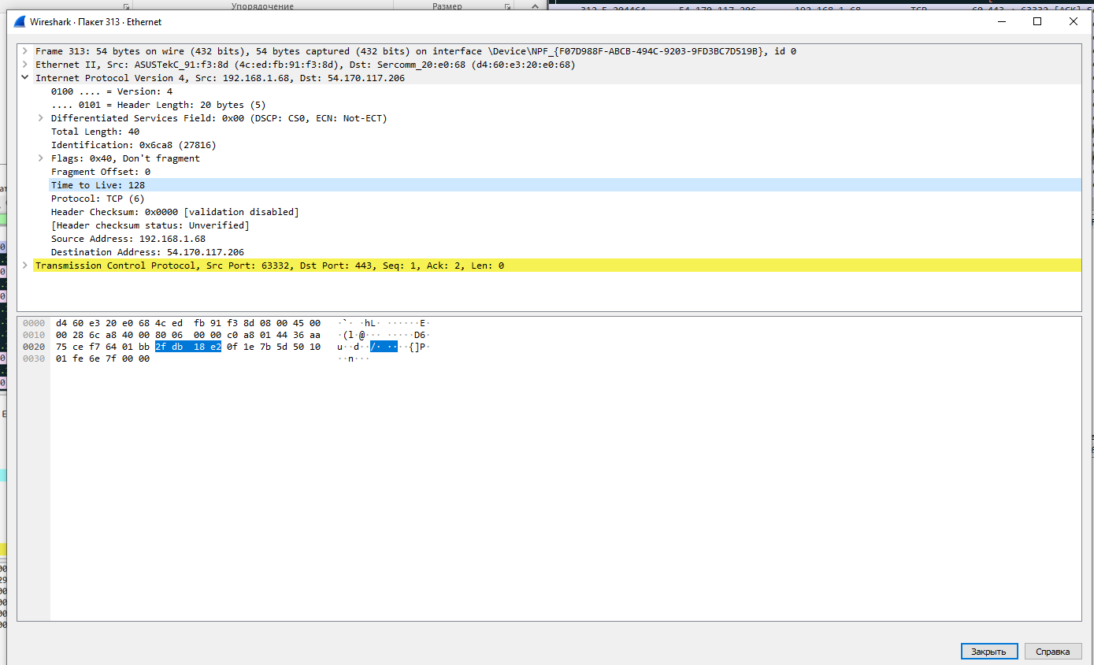
Source: 192.168.1.106
Количество байт в заголовке: 20
Количество байт в поле данных: 64
TTL: 128

